Первенство Ростовской области по боксу

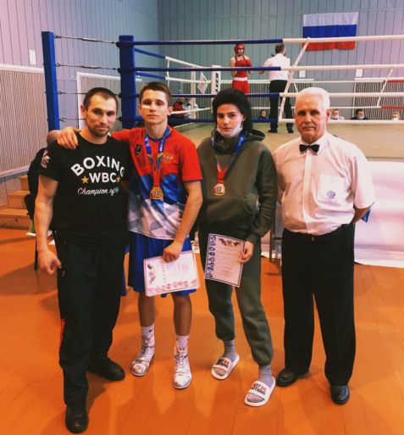
С 12-17 января в городе Таганрог проходило первенство Ростовской области по боксу среди юниоров и юниорок.
В первенстве приняло участие 250 спортсменов со всей области.
Наш город представляли боксеры из БК «Hammer Gym»(Молот) Смирнов Артём и Литючая Алина под руководством тренера Магомедова Р.М.
Смирнов Артём провёл 4 боя и одержал убедительные победы и выполнил разряд КМС.
Литючая Алина вышла в финал и в упорном бою проиграла сопернице из г.Батайска и заняла 2 - место.

